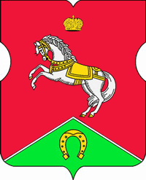
СОВЕТ ДЕПУТАТОВ
муниципального округа
КОНЬКОВО

РЕШЕНИЕ
22.03.2022 3/4
_________________№___________________

О назначении даты заслушивания информации руководителя государственного бюджетного учреждения Центр по работе с семьей и молодежью «Коньково» о работе учреждений в 2021 году
В соответствии с Законом города Москвы от 11.07.2012 №39 «О наделении органов местного самоуправления муниципальных округов в городе Москве отдельными полномочиями города Москвы»

Советом депутатов принято решение:

- Назначить дату заслушивания информации руководителя государственного бюджетного учреждения Центр по работе с семьей и молодежью «Коньково» о работе учреждения в 2021 году на 24 мая 2022 года.
- Опубликовать настоящее решение в бюллетене «Московский муниципальный вестник», разместить на сайте органов местного самоуправления муниципального округа Коньково www.konkovo-moscow.ru.
- Контроль за исполнением настоящего решения возложить на главу муниципального округа Коньково Малахова С.В.

Глава муниципального округа Коньково С.В. Малахов

